Presseinformation

SPS 2021: RAFI präsentiert Lösung zur einfachen Digitalisierung unvernetzter Arbeitsbereiche

Auf der SPS 2021 zeigt RAFI in Halle 4A, Stand 512 neben neuen haptischen FLEXSCAPE-Bedienelementen für die GLASSCAPE Touch-Technologie sowie den aktuellen IO-Link-Versionen seiner E-BOX-Befehlsgeräte und TILTED DIAMOND⁺-Signalleuchten das innovative Kommunikations- und Prozesssteuerungssystem KIS.ME. Die smarte Plug&Play-Lösung dient der einfachen Digitalisierung bislang noch unvernetzter Arbeits-, Logistik- und Produktionsbereiche. Einen weiteren Schwerpunkt legt RAFI in Nürnberg auf die Präsentation seiner umfassenden E²MS-Kompetenzen, mit denen das Unternehmen heute zu Deutschlands führenden Auftragsfertigern für Elektronikprodukte zählt.
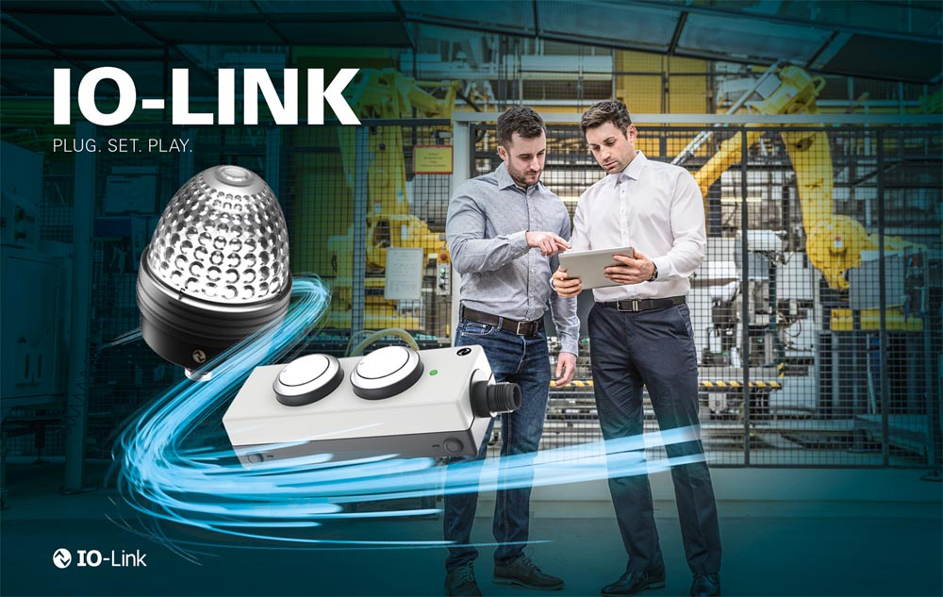
Bild: Auf der SPS 2021 präsentiert RAFI neue IO-Link-Versionen seiner E-BOX-Befehlsgeräte und TILTED DIAMOND⁺-Signalleuchten.

KIS.ME: Keep it simple. Manage everything.
Mit der Digitalisierungs-Lösung KIS.ME lassen sich auf einfachste Weise transparente Meldevorgänge in nicht-digitalisierten Produktions- und Logistikanwendungen einrichten. Wo bisher Telefonate, manuell versendete E-Mails oder umständliche Fußwege erforderlich waren, ermöglicht KIS.ME die Signalisierung von Events und Zuständen per Knopfdruck oder übermittelter Sensorwerte. Ebenso gestattet KIS.ME die unkomplizierte Anbindung von Handarbeitsplätzen, entlegenen Anlieferzonen, Abholorten oder älteren Maschinen an das Leitsystem. Die Lösung basiert auf WLAN-fähigen Tasterboxen und RGB-Signalleuchten, die über die Web-Plattform KIS.MANAGER vernetzt und mittels einfacher logischer Regeln anwendungsbezogen konfiguriert werden. Zur automatisierten Erfassung von Zuständen oder Ereignissen integrieren die KIS-Hardwarekomponenten je vier I/O-Anschlüsse, über die sich Sensoren bzw. Steuersignale von Maschinen oder Anlagen direkt anbinden lassen. Die nach individuellen Regeln verarbeiteten Eingangssignale können wahlweise unterschiedliche Farbzustände der Signalleuchten ansteuern, die digitalen Ausgänge der Tasterboxen schalten oder den Versand von E-Mail-Notifications auslösen. Zudem ermöglicht die zentrale Datenspeicherung im KIS.MANAGER die Erfassung von Trends oder besonderen Vorkommnissen und liefert damit eine wichtige Grundlage für die dynamische Prozessoptimierung. Auf www.kisme.com stellt RAFI ausführliche Informationen über den Systemaufbau und die vielseitigen Features bereit, die KIS.ME zur Datenerfassung und Analyse vormals unvernetzter Logistik- und Produktionsprozesse bietet.

E-BOX und TILTED DIAMOND⁺ jetzt auch mit IO-LINK
Zu den weiteren Neuheiten am Stand zählen Varianten der feldtauglichen E-BOX-Befehlsgeräteeinheiten und TILTED DIAMOND⁺-Signalleuchten für die IO-Link-Schnittstelle. Als Tasterbox eröffnet die „E-BOX IO-Link“ erstmalig die Möglichkeit, Taster mit RGB-Beleuchtung über IO-Link in Feldbus-Systeme zu integrieren. Durch ihren M12-Anschluss lassen sich die schlanken Einheiten mit IP65 auch von ungeschultem Personal rasch montieren und in Betrieb nehmen. Gleiches gilt für die IO-LINK-Versionen der TILTED DIAMOND⁺-Signalleuchten, die sich neben frei konfigurierbaren Helligkeitsstufen und Lichtfarben durch die Option auszeichnen, anwendungsspezifische Alarme oder Maschinenzustände durch acht unterschiedliche Blinkmodi zu signalisieren.

Besuchen Sie RAFI auf der SPS 2021 in Halle 4A, Stand 512.

Bilder: | IO-Link_plug-set-play | Zeichen: | 3.084
Dateiname: | 202110029_pm_RAFI auf SPS 2021 | Datum: | 03.11.2021

Über die RAFI-Gruppe
Das im Jahr 1900 gegründete Unternehmen entwickelt und produziert elektromechanische Bauelemente und Systeme für die Mensch-Maschine-Kommunikation. Dazu gehören Taster, Schalter, Touchscreens und Bediensysteme sowie elektronische Baugruppen. RAFI-Produkte werden eingesetzt in der Automation und Medizintechnik, im Maschinen- und Anlagenbau, in Straßen- und Schienenfahrzeugen, in Haushaltsgeräten sowie in der Telekommunikation. Die RAFI-Gruppe agiert weltweit mit über 2.000 Mitarbeitern an Standorten in Deutschland, Europa, China und den USA und ist seit 2020 im Besitz der US-amerikanischen Investmentgesellschaft Oaktree. Der Hauptsitz der RAFI-Firmengruppe befindet sich in Berg bei Ravensburg.

Kontakt:  RAFI GmbH & Co. KG  Artur Krug  Ravensburger Straße 128-134  88276 Berg  Tel.: 0751 89-1307  E-Mail: artur.krug@rafi-group.com  Internet: www.rafi-group.com |  | gii die Presse-Agentur GmbH  Immanuelkirchstraße 12  10405 Berlin  Tel.: 030 53 89 65-0  E-Mail: info@gii.de  Internet: www.gii.de

